ПРОТОКОЛ № 5

Заседание ресурсного методического центра
«Изобразительное искусство. Мировая художественная культура»

19 марта 2017 г.

Председатель: Самосюк С.В.
Секретарь: Потимко И.В.
Присутствовали: 21 человек

Тема заседания: «Познаем мир вокруг нас: новые формы, методы, технологии в арсенале педагога, преподающего учебные дисциплины «ИЗО» и «МХК»
Повестка дня

№  №  п/п | Тема выступления | Исполнитель
1. | Приветственное слово участникам заседания. Регламент работы заседания. | Самосюк С.В., руководитель секции ИЗО, учитель ИЗО МБОУ «СШ № 10»
2. | Организационные вопросы РМЦ
3. | «Организация проектно-исследовательской деятельности в условиях ФГОС». Представление опыта работы. | Попович. Л.Н., учитель технологии МБОУ «СШ № 10»
4. | «Художники Югры - детям». Практикум. | Карпова Г.М., учитель ИЗО МБОУ «СШ №15
5. | «Архитектура. Макетирование на уроках изобразительного искусства». Практикум. | Новотарская Н.В., учитель ИЗО МБОУ «СШ № 18»
6. | «Формирование этнокультурных знаний у обучающихся на уроках изобразительного искусства». Представление опыта работы. | Гараева Р.А., учитель ИЗО МБОУ «СШ № 23 с УИИЯ»
7. | Разное.
8. | Решения заседания | Самосюк С.В., руководитель секции ИЗО, учитель ИЗО МБОУ «СШ №10»

Перед началом заседания руководитель секции ИЗО Самосюк С.В., обратилась к участникам заседания с приветственным словом, озвучила программу заседания и регламент работы и обозначила ряд организационных вопросов по проведению августовского секционного заседания и результатам проведения дистанционных конкурсов на сайте РМЦ

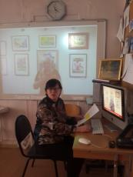
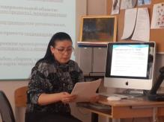
- СЛУШАЛИ: Попович Л.Н., педагогом был представлен опыт работы по подготовке и презентации обучающимися исследовательских и проектных работ. Была предоставлена информация о правилах подготовки к защите проектной или исследовательской работы. Участникам заседания были представлены наиболее часто встречающиеся ошибки, которые совершаются педагогами при подготовке обучающихся, а так же советы как их избежать. Методические рекомендации, которые получили педагоги, присутствующие на заседании, позволили им проанализировать основные ошибки при подготовке обучающихся к участию в конкурсных мероприятиях.
- СЛУШАЛИ: Карпову Г.М., Галина Михайловна предоставила присутствующим информацию о художниках Югры, их творчестве и возможных способах ознакомления с ним обучающихся на уроках и во внеурочной деятельности. Галина Михайловна рассказала о выставках югорских художников на территории города Нижневартовска и значении посещения выставок учениками в формировании кругозора и познания прошлого и настоящего родного края.

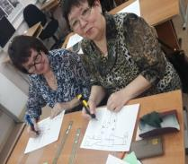
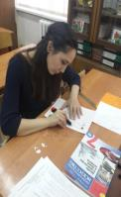
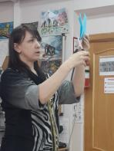
- СЛУШАЛИ: Новаторскую Н.В., Наталья Викторовна провела мастер-класс по изготовлению макетов на уроках изобразительного искусства. Технологию изготовления макетов, возможно, использовать на уроках и во внеурочной деятельности. Данная технология применима на уроках МХК при изучении темы по архитектуре. Педагоги на практике познакомились с данной технологией, получили методические рекомендации по ее применению.
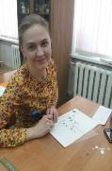

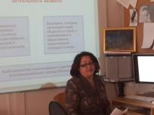
- СЛУШАЛИ: Гараеву Р.А., Раиса Альбертовна предоставила опыт работы по формированию этнокультурных знаний у обучающихся на уроках изобразительного искусства, приемах и способах работы со школьниками в данном направлении. Раиса Альбертовна рассказала о необходимости работы с обучающимися в данном направлении, представила участникам заседания результаты своей работы и поделилась методическими рекомендациями.

РЕШЕНИЕ:

- Рекомендовать к использованию опыт, представленный педагогами Попович Л.Н., Карповой Г.М., Новотарской Л.В., Гараевой Р.А.
- Привлекать обучающихся к участию в конкурсах, выставках способствующих расширению кругозора, развитию эстетических и нравственных качеств, познавательного интереса к обучению.
- Формировать этнокультурные знания через различные приемы и формы работы с обучающихся.
- Применять в образовательном процессе разнообразные формы работы с обучающимися способствующие развитию познавательных творческих способностей обучающихся.
- Разместить представленный опыт на сайте РМЦ.
- Использовать на уроках разнообразные техники и материалы с целью повышения интереса обучающихся к изучению предмета.

Председатель_____________ С.В. Самосюк
Секретарь ______________ И.В. Потимко

